
高考复习：牛顿第二定律的基本应用练习
一、选择题
1.两个质量均为m的小球A、B，用一根轻绳2连接，另一根轻绳1把小球A系于天花板上，整体处于平衡状态，如图所示。现突然迅速剪断轻绳1，让小球下落，在剪断轻绳的瞬间，设小球A、B的加速度分别为a₁和a₂，则( )
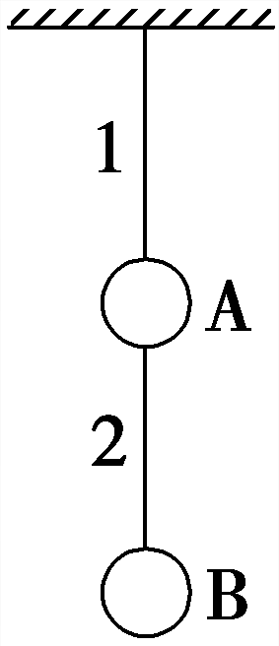
A．a₁＝g，a₂＝g B．a₁＝0，a₂＝2g
C．a₁＝g，a₂＝0 D．a₁＝2g，a₂＝0
2.如图所示，A、B两小球分别用轻质细绳L₁和轻弹簧系在天花板上，A、B两小球之间用一轻质细绳L₂连接，细绳L₁、弹簧与竖直方向的夹角均为θ，细绳L₂水平拉直，现将细绳L₂剪断，则细绳L₂剪断瞬间，下列说法正确的是( )
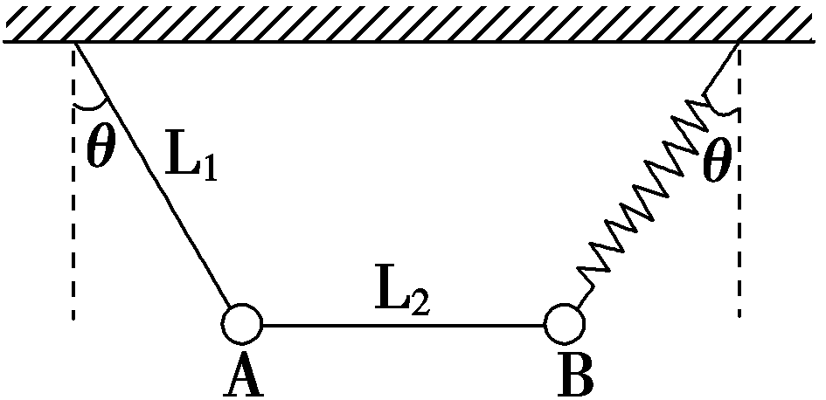
A．细绳L₁上的拉力与弹簧弹力之比为1∶1
B．细绳L₁上的拉力与弹簧弹力之比为1∶cos²θ
C．A与B的加速度之比为1∶1
D．A与B的加速度之比为cos θ∶1
3.如图所示，光滑斜面的倾角为θ，A球质量为2m、B球质量为m，图甲中A、B两球用轻弹簧相连，图乙中A、B两球用轻质杆相连，挡板C与斜面垂直，轻弹簧、轻杆均与斜面平行，在系统静止时，突然撤去挡板的瞬间，则有( )
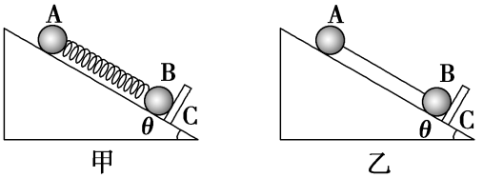
A．图甲中A球的加速度为gsin θ
B．图甲中B球的加速度为0
C．图乙中A、B两球的加速度均为0
D．图乙中A、B两球的加速度均为gsin θ
4.如图所示，吊篮A、物体B、物体C的质量分别为m、2m、3m，B和C分别固定在竖直弹簧两端，弹簧的质量不计。重力加速度为g。整个系统在轻绳悬挂下处于静止状态，现将悬挂吊篮的轻绳剪断，在轻绳刚断的瞬间( )
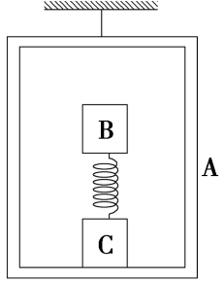
A．吊篮A的加速度大小为g
B．物体B的加速度大小为g
C．物体C的加速度大小为g
D．A、C间的弹力大小为0.5mg
5. (多选)蹦床有“空中芭蕾”之称。某运动员做蹦床运动时，利用力传感器测得运动员所受蹦床弹力F随时间t的变化图像如图所示。若运动员仅在竖直方向运动，不计空气阻力，取重力加速度大小g＝10 m/s²。依据图像给出的信息，下列说法正确的是( )
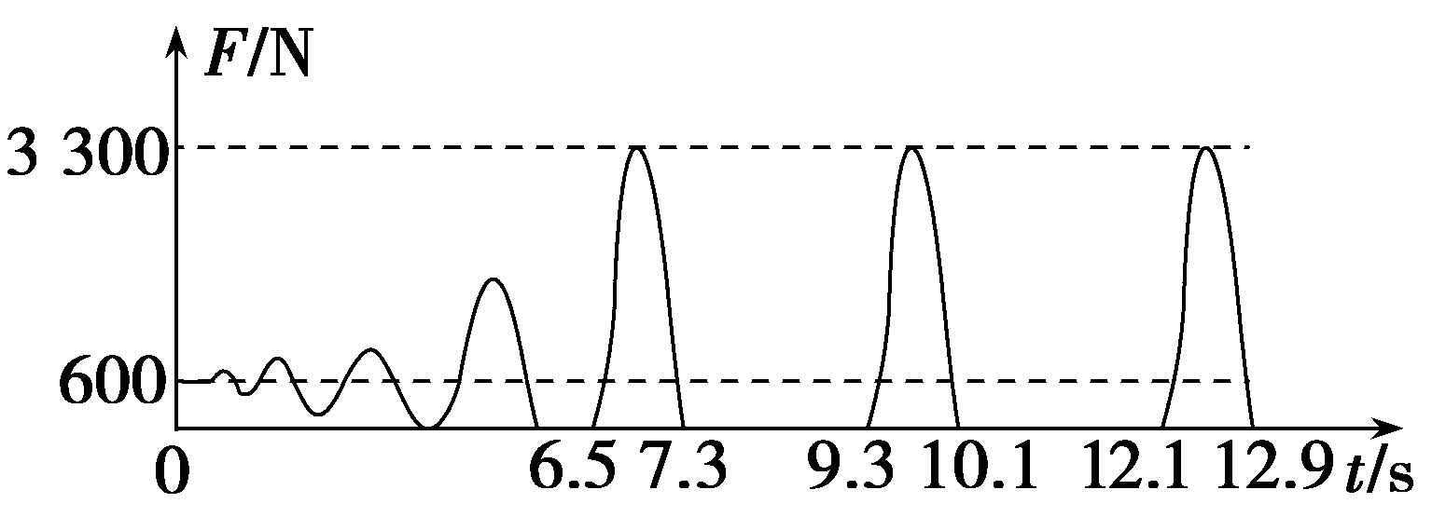
A．运动员的质量为60 kg
B．运动员的最大加速度为45 m/s²
C．运动员离开蹦床后上升的最大高度为5 m
D．9.3 s至10.1 s内，运动员一直处于超重状态
6.如图所示，电梯使用电动机通过钢丝绳使供人乘坐的轿厢在高低楼层之间来回运动，设某次人与轿厢的总重力为G，钢丝绳的拉力为F_{T}，忽略绳重平衡链重力，则下列说法正确的是( )
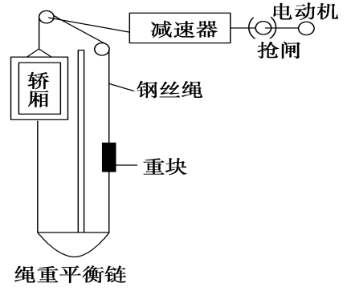
A．电梯在减速上升时，人在电梯中处于失重状态，G＜F_{T}
B．电梯在加速上升时，人在电梯中处于超重状态，G＜F_{T}
C．电梯在加速下降时，人在电梯中处于超重状态，G＞F_{T}
D．电梯在匀速上升时，人在电梯中处于平衡状态，G＜F_{T}
7．(多选)如图为泰山的游客乘坐索道缆车上山的情景。下列说法中正确的是( )
A．索道缆车启动时游客处于超重状态
B．索道缆车到达终点停止运动前游客处于失重状态
C．索道缆车正常匀速运动时站在缆车地板上的游客不受摩擦力作用
D．索道缆车启动时站在缆车地板上的游客不受摩擦力作用
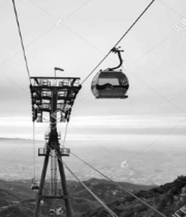
8.(多选)如图所示，小明从羽毛球筒中取出最后一个羽毛球时，一手拿着球筒，另一只手迅速拍打筒的上端边缘，使筒获得向下的初速度并与手发生相对运动，筒内的羽毛球就可以从上端出来。已知球筒质量为M＝90 g(不含球的质量)，球筒与手之间的滑动摩擦力为F_{f1}＝2.6 N，羽毛球质量为m＝5 g，球头离筒的上端距离为d＝9.0 cm，球与筒之间的滑动摩擦力为F_{f2}＝0.1 N，重力加速度g＝10 m/s²，空气阻力忽略不计，当球筒获得一个初速度后( )
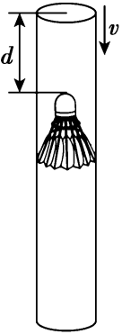
A．羽毛球的加速度大小为10 m/s²
B．羽毛球的加速度大小为30 m/s²
C．若羽毛球头部能从上端筒口出来，则筒获得的初速度至少为$\frac{3\sqrt{5}}{5}$ m/s
D．若羽毛球头部能从上端筒口出来，则筒获得的初速度至少为3 m/s
9.(多选)球形飞行器安装了可提供任意方向推力的矢量发动机，总质量为M。飞行器飞行时受到的空气阻力大小与其速率的平方成正比(即F_{阻}＝kv²，k为常量)。当发动机关闭时，飞行器竖直下落，经过一段时间后，其匀速下落的速率为10 m/s；当发动机以最大推力推动飞行器竖直向上运动，经过一段时间后，飞行器匀速向上的速率为5 m/s。重力加速度大小为g，不考虑空气相对于地面的流动及飞行器质量的变化，下列说法正确的是( )
A．发动机的最大推力为1.5Mg
B．当飞行器以5 m/s匀速水平飞行时，发动机推力的大小为$\frac{\sqrt{17}}{4}$Mg
C．发动机以最大推力推动飞行器匀速水平飞行时，飞行器速率为5$\sqrt{3}$ m/s
D．当飞行器以5 m/s的速率飞行时，其加速度大小可以达到3g
10.(多选)一热气球悬停在距地面65 m处(无人区)，由于工作人员操作失误，热气球在很短时间内漏掉了一部分气体，被及时堵住后气球在竖直方向上由静止开始向下做匀加速直线运动，30 s后速度增加到3 m/s，此时工作人员立即抛出一些压舱物，热气球开始做匀减速直线运动，又过了30 s气球再次到达之前的高度。已知热气球漏掉一部分气体后的总质量为600 kg，堵住后受到的浮力大小不变，热气球受到的阻力可以忽略不计，取重力加速度大小g＝10 m/s²，下列说法正确的是( )
A．热气球向下做匀加速直线运动的加速度大小为0.1 m/s²
B．热气球堵住后受到的浮力大小为5 600 N
C．热气球距地面的最小距离为20 m
D．抛出物的质量为23.3 kg
二、非选择题
11.物流公司通过滑轨把货物直接装运到卡车中。如图所示，倾斜滑轨与水平面成24°角，长度l₁＝4 m，水平滑轨长度可调，两滑轨间平滑连接。若货物从倾斜滑轨顶端由静止开始下滑，其与滑轨间的动摩擦因数均为μ＝$\frac{2}{9}$，货物可视为质点(取cos 24°＝0.9，sin 24°＝0.4，重力加速度g＝10 m/s²)。
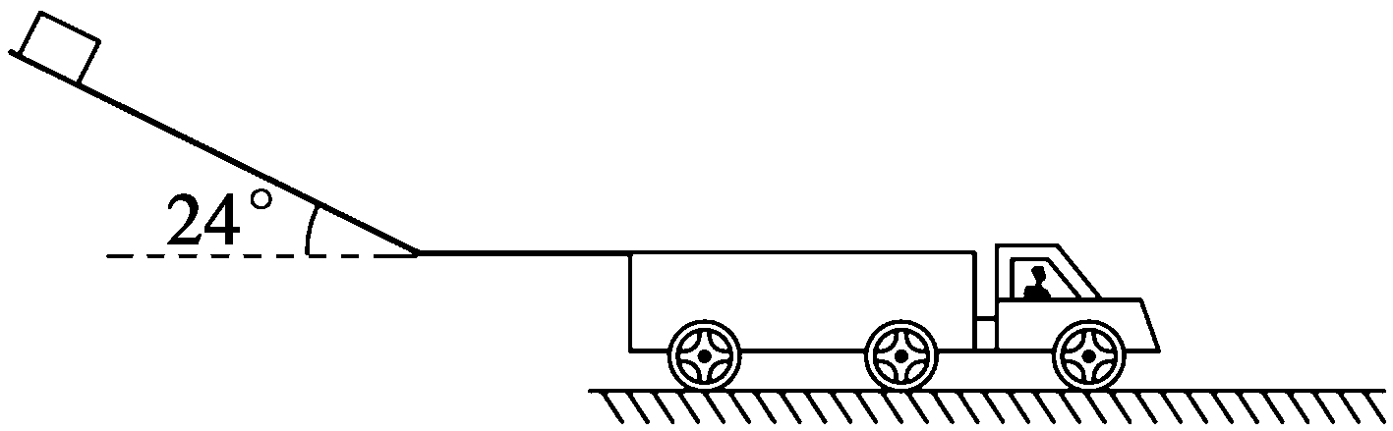
(1)求货物在倾斜滑轨上滑行时加速度a₁的大小；
(2)求货物在倾斜滑轨末端时速度v的大小；
(3)若货物滑离水平滑轨末端时的速度不超过2 m/s，求水平滑轨的最短长度l₂。
12.2023年5月15日，我国首次火星探测器“天问一号”成功着陆火星刚好2周年。如图为探测器在火星表面最后100米着陆的模拟示意图。探测器到达距火星表面100米的时候，进入悬停阶段，某时刻从悬停开始关闭探测器发动机，探测器开始竖直匀加速下落，5 s后开启发动机，探测器开始竖直匀减速下落，到达火星表面时，探测器速度恰好为零，假设探测器下落过程中受到火星大气的阻力恒为探测器在火星表面重力的0.2倍，火星表面的重力加速度取4 m/s²，探测器总质量为5吨(不计燃料燃烧引起的质量变化)。求
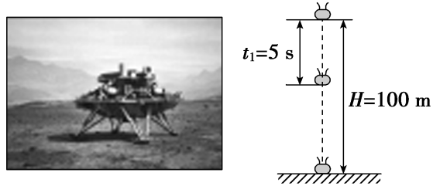
(1)全程的平均速度大小；
(2)减速下落过程中的加速度大小(结果保留2位有效数字)；
(3)减速下落过程中发动机产生的推力大小(结果保留2位有效数字)。

答案：
1. A 由于绳子拉力可以突变，故剪断轻绳1后小球A、B只受重力，其加速度a₁＝a₂＝g。故A正确。
2. D 根据题述可知，A、B两球的质量相等，设为m，剪断细绳L₂瞬间，对A球进行受力分析，如图甲所示，有F_{T}＝mgcos θ，mgsin θ＝ma₁；剪断细绳L₂瞬间，对B球进行受力分析，如图乙所示，由于弹簧的弹力不发生突变，则弹簧的弹力还保持不变，有Fcos θ＝mg，mgtan θ＝ma₂，所以F_{T}∶F＝cos²θ∶1，a₁∶a₂＝cos θ∶1，故D正确。
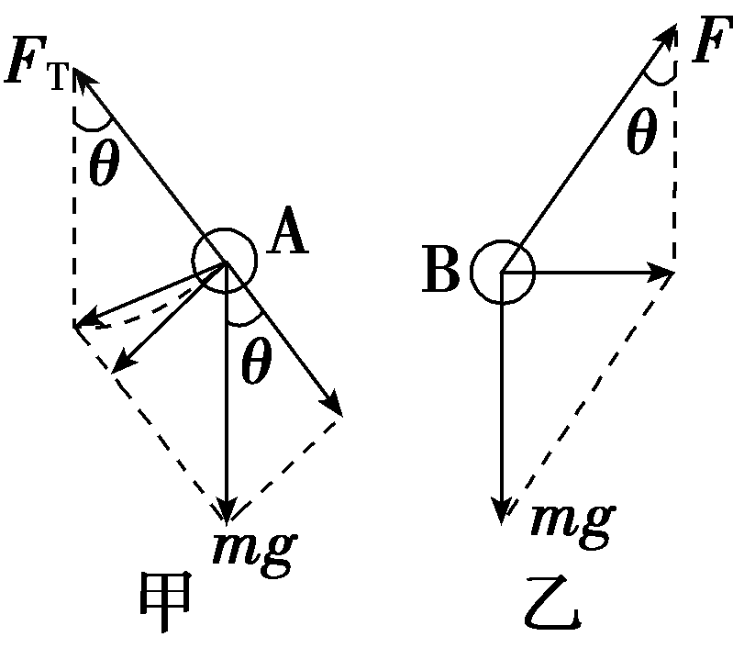
3. D 题图甲中撤去挡板瞬间，由于弹簧弹力不能突变，则A球所受合力为0，加速度为0，选项A错误；撤去挡板前，挡板对B球的弹力大小为3mgsin θ，撤去挡板瞬间，B球与挡板之间弹力消失，B球所受合力为3mgsin θ，加速度为3gsin θ，选项B错误；题图乙中撤去挡板前，轻杆上的弹力为2mgsin θ，但是撤去挡板瞬间，杆的弹力突变为0，A、B两球作为整体以共同加速度运动，所受合力为3mgsin θ，加速度均为gsin θ，选项C错误，D正确。
4. D 将C和A看成一个整体，根据牛顿第二定律得，a_{AC}＝$\frac{F＋4mg}{4m}$＝$\frac{2mg＋4mg}{4m}$＝1.5g，即A、C的加速度均为1.5g，选项A、C错误；在轻绳刚断的瞬间，弹簧的弹力不能突变，则物体B受力情况不变，故物体B的加速度大小为零，选项B错误；剪断轻绳的瞬间，A受到重力和C对A的作用力，对A，由牛顿第二定律有F_{AC}＋mg＝ma_{AC}，解得F_{AC}＝ma_{AC}－mg＝0.5mg，选项D正确。
5. ABC 由题图所给信息可知，开始时运动员静止在蹦床上，所受弹力与重力大小相等，即mg＝600 N，解得运动员的质量m＝60 kg，选项A正确；在蹦床上时受到的最大弹力F_{m}＝3 300 N，则最大加速度a_{m}＝$\frac{Fm－mg}{m}$＝45 m/s²，选项B正确；运动员离开蹦床后在空中运动的时间t＝2 s，上升和下落的时间均为1 s，则最大高度为h＝$\frac{1}{2}$gt²＝5 m，选项C正确；9.3 s至10.1 s内，运动员先失重、后超重、再失重，D错误。
6. B 电梯在减速上升时，加速度向下，人在电梯中处于失重状态，G＞F_{T}，选项A错误；电梯在加速上升时，加速度向上，人在电梯中处于超重状态，G＜F_{T}，选项B正确；电梯在加速下降时，加速度向下，人在电梯中处于失重状态，G＞F_{T}，选项C错误；电梯在匀速上升时，人在电梯中处于平衡状态，G＝F_{T}，选项D错误。
7． ABC 索道缆车启动时游客随着缆车做斜向上的加速运动，加速度有竖直向上和水平向前两个分量，游客处于超重状态，根据牛顿第二定律可知站在缆车地板上的游客受到水平向前的摩擦力作用，A正确，D错误；索道缆车到达终点停止运动前游客随着缆车做斜向上的减速运动，加速度有竖直向下和水平向后两个分量，游客处于失重状态，B正确；索道缆车正常匀速运动时处于平衡状态，站在缆车地板上的游客受重力和地板的支持力作用而平衡，不受地板的摩擦力作用，C正确，故选ABC。
8. BD 依题意，对羽毛球受力分析，由于羽毛球相对于筒向上运动，受到筒对它竖直向下的摩擦力作用，根据牛顿第二定律可得mg＋F_{f2}＝ma₁，求得羽毛球的加速度为a₁＝30 m/s²，羽毛球向下做匀加速直线运动，故A错误，B正确；对筒受力分析，根据牛顿第二定律有Mg－F_{f1}－F_{f2}＝Ma₂，求得a₂＝－20m/s²，负号表示筒的加速度方向竖直向上，说明筒向下做匀减速直线运动，若敲打一次后，羽毛球头部能从上端筒口出来，则当羽毛球到达筒口时，二者速度相等，此时筒获得的初速度最小为v_{min}，有a₁t＝v_{min}＋a₂t，(v_{min}t＋$\frac{1}{2}$a₂t²)－$\frac{1}{2}$a₁t²＝d，联立并代入数据解得v_{min}＝3 m/s，故C错误，D正确。故选BD。
9. BC 飞行器关闭发动机，以v₁＝10 m/s匀速下落时，有Mg＝kv＝k×100 m²/s²，飞行器以v₂＝5 m/s向上匀速时，设最大推力为F_{m}，F_{m}＝Mg＋kv＝Mg＋k×25 m²/s²，联立可得F_{m}＝1.25 Mg，k＝$\frac{Mg}{100 m2/s2}$，A错误；飞行器以v₃＝5 m/s匀速水平飞行时，F＝$\sqrt{（Mg）2＋（kv3）2}$＝$\frac{\sqrt{17}}{4}$ Mg，B正确；发动机以最大推力推动飞行器匀速水平飞行时F_{阻}′＝ ＝$\frac{3}{4}$Mg＝kv，解得v₄＝5$\sqrt{3}$ m/s，C正确；当飞行器最大推力方向向下，以v₅＝5 m/s的速率向上减速飞行时，其加速度向下达到最大值，有F_{m}＋Mg＋kv＝Ma_{m}，解得a_{m}＝2.5g，D错误。故选BC。
10. AD 热气球向下做匀加速直线运动的加速度大小a＝$\frac{Δv}{Δt}$＝$\frac{3－0}{30}$ m/s²＝0.1m/s²，故A正确；根据牛顿第二定律有mg－F＝ma，解得F＝5 940 N，故B错误；设抛出一些压舱物后，气球的加速度大小为a′，则气球回到原高度时有$\frac{1}{2}$at²＝－at²＋$\frac{1}{2}$a′t²，把t＝30 s代入上式，解得a′＝0.3 m/s²，热气球从开始减速到下降到最低点时，所用的时间为t′＝$\frac{at}{a′}$＝$\frac{t}{3}$，可得热气球下降的最大高度为h＝$\frac{1}{2}$at²＋$\frac{1}{2}$a′$\left(\begin{matrix}\frac{t}{3}\end{matrix}\right)$²＝60 m，所以热气球距地面的最小距离h_{min}＝65 m－60 m＝5 m，故C错误；设抛出物的质量为Δm，抛出后根据牛顿运动定律，有F－(m－Δm)g＝(m－Δm)a′，解得Δm≈23.3 kg，故D正确。故选AD。考向3 两类基本问题的综合
11. (1)2 m/s² (2)4 m/s (3)2.7 m
解析：(1)根据牛顿第二定律可得mgsin 24°－μmgcos 24°＝ma₁
代入数据解得a₁＝2 m/s²。
(2)根据运动学公式v²＝2a₁l₁
解得v＝4 m/s。
(3)根据牛顿第二定律可得μmg＝ma₂
根据运动学公式可得v－v²＝－2a₂l₂
联立并代入数据解得l₂＝2.7 m。
12. (1)8 m/s (2)2.1 m/s² (3)2.7×10⁴ N
解析：(1)探测器匀加速下落过程中，由牛顿第二定律得mg_{火}－F_{f}＝ma₁，
其中F_{f}＝0.2mg_{火}
解得a₁＝3.2 m/s²
5 s末的速度为v＝a₁t₁＝16 m/s
全程的平均速度大小为$\overline{v}$＝$\frac{v}{2}$＝8 m/s 。
(2)加速下落过程中，由h₁＝$\frac{1}{2}$a₁t
代入数值得h₁＝40 m
减速下落过程中通过的位移为h₂＝H－h₁＝60 m
减速下落过程中的加速度大小a₂＝$\frac{v2}{2h2}$≈2.1 m/s²。
(3)设减速下落过程中发动机产生的推力大小为F，
有F＋F_{f}－mg_{火}＝ma₂
解得F≈2.7×10⁴ N。

